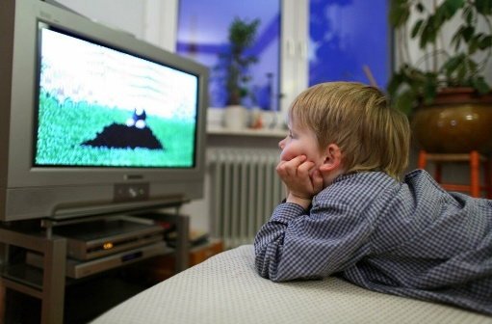 **Влияние мультфильмов**

**на речь ребёнка**

*Согласно статистике речь детей ещё 10-15 лет назад развивалась быстрее, чем это происходит у нынешних детей. Основной причиной этого является недостаток общения с родителями и сверстниками. Современные дети меньше времени проводят во дворе со сверстниками, больше времени проводят за просмотром мультиков, которые далеко не всегда приносят пользу. Безусловно есть много полезных мультиков, но большая часть не развивает фантазию, не заставляет работать мышление и воображение.*

*При просмотре мультиков у ребёнка отсутствует необходимость говорить. Он смотрит картинку, слышит чужую речь и понимает её, но необходимости отвечать у него нет. В этом и заключается одна из проблем задержек речевого развития.*

**Как правильно выбирать и смотреть мультфильмы?**

1. **Сюжет**. Всегда отдавайте предпочтение пользе, а не отвлечению внимания ребёнка.

**-** мультфильм имеет доступный детям по содержанию сюжет, в котором хорошо прослеживается последовательность действий.

**-** лучше смотреть отечественные мультфильмы, поскольку к каждому звуку подобрано соответствующее движение губ. Когда ребенок слышит русский перевод иностранных мультфильмов, то видит совершенно другие движения губ.

**-** герои привлекательны и понятны. Их озвучивают актеры, которые выговаривают слова четко и с выразительной интонацией. Главных героев не более 3-4 и между ними должен вестись диалог!

**-** В мультфильме добро всегда побеждает зло. Мультфильм учит доброте, дружбе, уважению.

1. **Время.** Ребёнок не должен целыми днями смотреть мультики. Ограничивайте время просмотра телевизора, особенно, когда ребенок начал плохо спать, появились агрессивность, нервозность или заторможенность.

*По данным ВОЗ, детям до 3 лет запрещено смотреть мультфильмы совсем!*

1. **Совместный просмотр.** Смотрите мультфильмы вместе с ребенком, комментируйте происходящее и обсуждайте сюжет и действия героев, задавайте вопросы.